**Праздник «Кузьминки».**

Цель: -  познакомить детей с народным праздником «кузьминки» традициями его проведения; со старинными видами русского народного творчества – гончарным делом,

 - обогащение словарного запаса,

- продолжение формирования интереса к Родине,

Предварительная работа:

изучение гончарного мастерства

лепка из глины посуды с использованием гончарного круга

разучивание стихов, песни, сценок, используемых в ходе мероприятия

**Ход праздника**

**Первый ребёнок:** (выходит)

Ставьте ушки на макушки,

Слушайте внимательно,

Мы расскажем вам сейчас

Всё очень замечательно.  (садится).

*Выходят трое детей:*

**Первый:** - Что делаешь?

**Второй**: - Ничего!

**Третий**: - А он что?

**Второй**: - Помогать пришел! (садятся)

*Выходят все девочки с рукоделием, два мальчика*

- Что ваши девчата делают?

- Шьют да поют.

- А матушки?

- Порют да плачут.   (все садятся)

**Ведущий 1**. Здравствуйте, гости дорогие.

**Ведущий 2.** Мы приветствуем вас на празднике Кузьминки, на наших посиделках.

**Ведущий 1.** Что же это за праздник?

**Ведущий 2.** Кузьминки – осенний праздник. В народе говорят: «Кузьминки – по осени поминки», «Кузьминки – встреча зимы», «Кузьма-Демьян – кузней кует лед на земле и на водах». Это значит, что наступают холода, на смену осени приближается холодная и снежная зима. Кузьминки – праздник кузнецов. Свое название праздник получил от имени Кузьма. Кузьма и Демьян были кузнецами, за свою работу денег не брали. По народному преданию, Кузьма и Демьян помогали людям, много трудились, избавляли от болезней. Потому помнит их наш народ, считает святыми – покровителями кузнечного дела и женского рукоделия. С Кузьмы-Демьяна женщины принимались за зимнюю пряжу и, обращаясь к святым, просили помочь им не отстать в работе от других, от тех, кто начал её раньше.

В Кузьминки девушки снимали избу на три дня, устраивали ссыпчину (все приносили угощения и ссыпали их на стол) и принимали в гости парней. Начинались осенние посиделки. На посиделках девушки и парни не только угощались, но и трудились: парни плели лапти, корзины, мастерили кузовки из бересты, девушки пряли, вязали, шили. Непрерывно звучали песни и разыгрывались «поцелуйные» игры.

**Ведущий 1.** Мы вам скучать не дадим,

Мы вам рукоделие раздадим!  (Раздает рукоделие).

**Ведущий 2.** Вы сидите, мастерите,

Да на нас скорей смотрите.

«Нескладухи»

 - Здравствуй, душенька свет Ивановна!

- И тебе не хворать Митрофановна!

- Ой, давно мы с тобой не встречались.

- Да всё делами занимались.

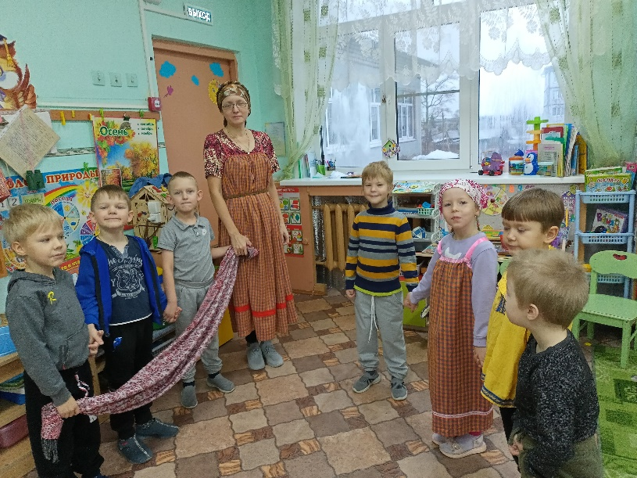- Аль бинокль несёшь ты в корзине?

- Да вот цены гляжу в магазине.

- Так очки можа новые надо?

- Мне в бинокль видать аж до склада!

- Ой, а мне-то ты дашь поглядеть?

- Дам, чего ж для подруги жалеть

- А-а-а-а!

- Что? Не изба ли горит?

- Да нет, на пригорке Тимошка стоит, да с гармошкой. А девчата глаза проглядели,

И с рассторойства аж песни запели.

**Ведущий 1**.А как же наши мастера,

Не заскучали ли едва?

В поддержку нашим мастерицам,

Будем с песней веселиться.

**Песня «Во кузнице»**

Во ку… во кузнице

Во ку… во кузнице

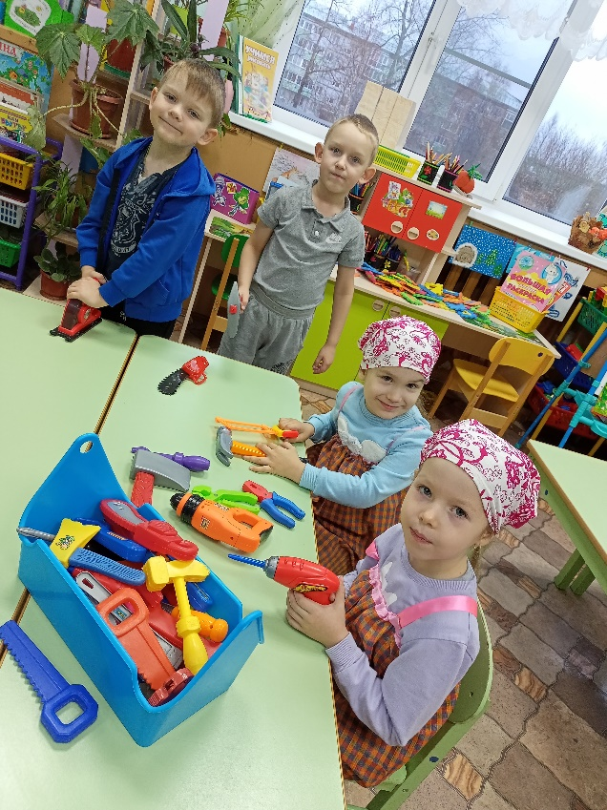Во кузнице молодые кузнецы,

Во кузнице молодые кузнецы.

Они, они куют,

Они, они куют,

Они куют принаваривают,

Молотами приколачивают.

К себе, к себе Дуню,

К себе, к себе Дуню,

К себе Дуню приговаривают,

К себе Дуню приговаривают:

Сошьем, сошьем Дуне,

Сошьем, сошьем Дуне,

Сошьем Дуне сарафан, сарафан,

Сошьем Дуне сарафан, сарафан.

Носи, носи Дуня,

Носи, носи Дуня,

По праздникам надевай, надевай.

По праздникам надевай, надевай».

*Выходят два ребенка.*

**Первый ребенок**: Велика Россия наша,

И талантлив наш народ,

О Руси родной умельцах

На весь мир молва идёт!

**Второй ребенок**: Славилась Россия чудо-мастерами,

Дерево и глину в сказку превращали.

Красками и кистью красоту творили,

Своему искусству молодых учили.

**Ведущий 2.** Во все времена людям нужна была посуда. Сначала ее делали из дерева, камня, позже плели из прутьев, настоящим открытием для людей стало свойство глины превращаться на огне из мягкой в твердую, как камень.

Глина очень легко поддается обработке: из нее можно вылепить что угодно. А с открытием обжига глиняные изделия, прежде всего посуда и утварь, стали самыми необходимыми в быту человека.

Гончарное ремесло является одним из самых древних. И мы с ребятами тоже освоили гончарное мастерство.

**Ведущий 1.** Предлагаем вашему вниманию выставку нашей глиняной посуды.

Дети берут свои изделия и проходят кругом, показывая гостям свои работы.

Последний ребенок (идет с коромыслом): Ремесло – не коромысло: плеч не отдавит, а век пропитает.

**Ведущий 2.**Хорошо сидеть, мастерить,

О том, о сем поговорить.

А теперь пора сыграть

И смекалку показать!

**Ведущий 1.** Загадки для детей. В центр выносится стол с атрибутами отгадок.

В лесу выросло, из лесу вынесли, на руках плачет, а по полу скачут (балалайка)

Два конца, два кольца, а в середке гвоздик (ножницы)

Кланяется, кланяется, придет домой – растянется (топор)

Маленько, кругленько, а за хвост не поднять (клубок)

Сам железный, а хвост портяной (игла с нитью)

Антипка низок, на нем сто ризок (капуста)

В лес иду – клетки кладу, из леса еду – перекладываю (лапти)

Зимой греет, весной тлеет, летом умирает, осенью оживает (снег)

**Ведущий 2**. Быстро времечко бежит,

Самовар уже кипит.

Славно мы играли, пели,

Пироги уж подоспели.

И на пир честной народ,

Взявшись за руки, идет.